Elke kerkdienst worden dezelfde dingen gezegd of gedaan. Dat noemen we de liturgie of orde van dienst.
Waarschijnlijk weet jij niet waarom we die dingen doen of wat ze betekenen. Hieronder kun je het begin lezen.
1

De kerkdienst begint al in de consistorie. Dat is het kamertje bij de kerk waar de dominee, de ouderlingen, diakenen en de ouderling-kerkrentmeesters voor de dienst samenkomen. De ‘ouderling van dienst’ bidt daar. En zij zingen samen de psalm die wij voor de dienst in de kerk zingen.Als het tijd is komt de kerkenraad in de kerk. De ouderling van dienst gaat met de dominee naar de preekstoel en geeft hem een hand.
Hij geeft nu de verantwoordelijkheid van de dienst aan de dominee. De dominee, de kerkenraad en de gemeente bidden daarna zachtjes of de Heere wil geven dat alles goed mag gaan in de kerkdienst en ook of Hij mensen in Hem wil laten geloven en de dominee wil helpen.
Aan het eind van de dienst geeft de ouderling van dienst de dominee weer een hand en dan neemt hij de verantwoordelijkheid weer over. De kerkenraad gaan weer terug naar de consistorie en de ‘ouderling van dienst’ dankt daar.

Elke kerkdienst worden dezelfde dingen gezegd of gedaan. Dat noemen we de liturgie of orde van dienst.
Waarschijnlijk weet jij niet waarom we die dingen doen of wat ze betekenen. Hieronder kun je het begin lezen.
1

De kerkdienst begint al in de consistorie. Dat is
het kamertje bij de kerk waar de dominee, de ouderlingen, diakenen en de ouderling-kerkrentmeesters voor de dienst samenkomen. De ‘ouderling van dienst’ bidt daar. En zij zingen samen de psalm die wij voor de dienst in de kerk zingen.Als het tijd is komt de kerkenraad in de kerk. De ouderling van dienst gaat met de dominee naar de preekstoel en geeft hem een hand.
Hij geeft nu de verantwoordelijkheid van de dienst aan de dominee. De dominee, de kerkenraad en de gemeente bidden daarna zachtjes of de Heere wil geven dat alles goed mag gaan in de kerkdienst en ook of Hij mensen in Hem wil laten geloven en de dominee wil helpen.
Aan het eind van de dienst geeft de ouderling van dienst de dominee weer een hand en dan neemt hij de verantwoordelijkheid weer over. De kerkenraad gaan weer terug naar de consistorie en de ‘ouderling van dienst’ dankt daar.

Kerkboekje

Hervormde gemeente Oldebroek-'t Loo

Mijn naam:
Datum:
De dominee die preekt heet:
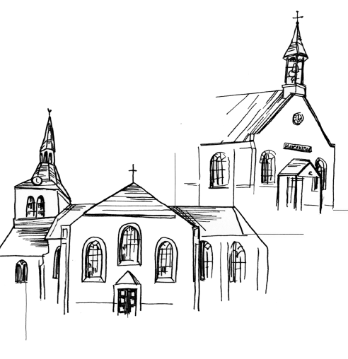

De tekst van de preek is:______________________ _______________________________________________________________________________________________________________________________________________Dit staat in de Bijbel in het boek: ___________________________vers___

Kerkboekje

Hervormde gemeente Oldebroek-'t Loo

Mijn naam:
Datum:
De dominee die preekt heet:

De tekst van de preek is:______________________ _______________________________________________________________________________________________________________________________________________Dit staat in de Bijbel in het boek: ___________________________vers___

De psalmen die we deze dienst zingen zijn:........................................................................................................................................................................................................................................... ............................................................................................................................ ............................................................................................................................ ............................................................................................................................

Er wordt gecollecteerd voor:
1. ............................................................................................................................
2. ............................................................................................................................
3. ............................................................................................................................

In het gebed na de preek wordt er voor mensen en bijzondere dingen gebeden. In deze dienst zijn dat:
............................................................................................................................
..........................................................................................................................
............................................................................................................................

De psalmen die we deze dienst zingen zijn:........................................................................................................................................................................................................................................... ............................................................................................................................ ............................................................................................................................ ............................................................................................................................

Er wordt gecollecteerd voor:
1. ............................................................................................................................
2. ............................................................................................................................
3. ............................................................................................................................

In het gebed na de preek wordt er voor mensen en bijzondere dingen gebeden. In deze dienst zijn dat:
............................................................................................................................
..........................................................................................................................
............................................................................................................................

Wat is het thema van de preek?
............................................................................................................................
Schrijf 5 namen/ woorden op die je heel vaak hoort in de preek:

- ..............................................................................................................
- ..............................................................................................................
- ..............................................................................................................
- ...............................................................................................................
- ...............................................................................................................
wat heb je geleerd van deze preek?

Wat is het thema van de preek?
............................................................................................................................
Schrijf 5 namen/ woorden op die je heel vaak hoort in de preek:

- ..............................................................................................................
- ..............................................................................................................
- ..............................................................................................................
- ...............................................................................................................
- ...............................................................................................................
wat heb je geleerd van deze preek?

